Bulletin Trimestriel de l’Indice des Prix des Produits Agricoles à la Production | 
DEUXIEME TRIMESTRE 2020

NOTE
1. L’INSAE a le plaisir de mettre à la disposition des utilisateurs, le Bulletin trimestriel de l’Indice des Prix des Produits Agricoles à la Production. L’indice a pour population de référence l’ensemble des marchés dits primaires qui correspondent aux marchés situés très proches des lieux de production et sur lesquels les prix des produits sont collectés mensuellement par l’ex ONASA. Ces produits vivriers sont regroupés en 4 grands groupes à savoir les céréales, les tubercules, les légumineuses et les légumes.
2. Au total 16 produits vivriers sont suivis. L’année de base de calcul est l’année 2009 et les pondérations de l’indice ont été déterminées à partir des quantités produites en 2009. L’indice calculé est de type Laspeyres.

Tableau 1 : Indice des Prix à la Production des Produits Agricoles Vivriers

Produits | Pondérations | 2019 | 2020 | 2020 |  |  |  | Glissement
Produits | Pondérations | T2 | T1 | Avril | Mai | Juin | T2 | 2020T2/2020T1  (%) | 2020T2/2019T2  (%)
Maïs | 145,3 | 44,0 | 50,3 | 45,8 | 42,1 | 68,6 | 50,5 | 0,5 | 15,0
SORGHO BLANC | 14,9 | 14,2 | 9,9 | 14,1 | 14,0 | 9,5 | 12,5 | 26,2 | -11,9
Mil | 3,3 | 3,8 | 1,4 | 2,8 | 1,9 | 2,0 | 2,2 | 54,9 | -41,6
RIZ | 18,2 | 12,5 | 10,2 | 10,6 | 12,2 | 12,0 | 11,6 | 14,0 | -7,2
S/Total Céréales | 181,7 | 74,4 | 71,8 | 73,4 | 70,3 | 92,1 | 76,8 | 7,0 | 3,2
IGNAME | 286,2 | 26,1 | 55,5 | 59,5 | 34,6 | 91,3 | 57,1 | 3,0 | 118,7
MANIOC | 481,9 | 38,9 | 52,8 | 65,2 | 59,0 | 36,7 | 52,7 | -0,4 | 35,5
PATATE DOUCE | 7,7 | 4,6 | 2,6 | 3,0 | 6,9 | 2,6 | 3,9 | 52,9 | -15,3
TARO | 0,3 | 0,3 | 0,2 | 0,4 | 0,0 | 0,2 | 0,2 | -28,2 | -45,3
POMME DE TERRE | 0,04 | 0,02 | 0,01 | 0,01 | 0,01 | 0,01 | 0,01 | 8,0 | -54,1
S/Total Rac. et Tub. | 776,1 | 69,9 | 111,1 | 128,1 | 100,5 | 130,8 | 113,9 | 2,5 | 62,8
NIEBE/HARICOT | 10,6 | 140,9 | 100,8 | 127,8 | 120,9 | 106,1 | 118,0 | 17,1 | -16,3
POIS D'ANGOLE | 0,3 | 1,6 | 1,4 | 1,9 | 1,1 | 4,5 | 2,2 | 57,4 | 39,4
VOANDZOU | 1,4 | 10,3 | 12,2 | 8,4 | 6,9 | 14,6 | 9,5 | -22,4 | -7,9
S/Total Légumineuse. | 12,3 | 152,8 | 114,4 | 138,1 | 128,9 | 125,3 | 129,6 | 13,3 | -15,2
TOMATE | 19,2 | 126,6 | 109,8 | 199,4 | 167,4 | 121,1 | 157,1 | 43,1 | 24,1
PIMENT | 3,1 | 64,6 | 62,3 | 49,5 | 46,1 | 39,0 | 44,4 | -28,7 | -31,2
GOMBO | 5,2 | 18,1 | 14,6 | 31,5 | 13,0 | 26,0 | 22,3 | 52,0 | 22,8
LEGUMES F. | 2,4 | 8,4 | 9,2 | 9,5 | 12,7 | 2,4 | 6,8 | -26,6 | -20,0
S/Total Cult. Mar. | 29,9 | 217,7 | 196,0 | 290,0 | 239,2 | 188,5 | 230,6 | 17,6 | 5,9
Ensemble | 1000,0 | 85,3 | 112,0 | 133,8 | 106,9 | 127,7 | 116,7 | 4,2 | 36,9
Source : INSAE, 2020

Hausse de l’indice des prix à la production des produits agricoles

L’indice des prix à la production des produits vivriers au titre du 2ème trimestre 2020 s’est établi à 116,7 (voir graphique n°1), présentant une hausse de 4,2% en variation trimestrielle. Cette situation est due à l’accroissement des indices de tous les groupes de produits : céréales (+7,0%), les racines et tubercules (+2,5%), les légumineuses (+13,3%) et les cultures maraîchères (+17,6%).
En glissement annuel, on note une hausse de 36,9%, favorisée principalement par les augmentations des indices des racines et tubercules (+62,8%).

Graphique 1 : Evolution Indices Prix Produits Vivriers
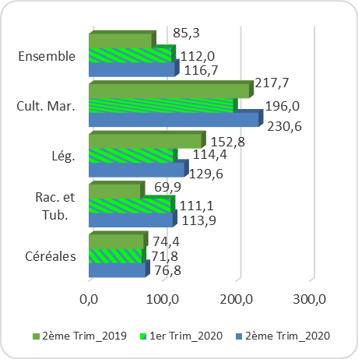
Source : INSAE, 2020

Hausse de l’indice des prix à la production des céréales

L’indice des prix à la production des céréales s’est établi à 76,8 (voir graphique n°2), soit une hausse de 7% en variation trimestrielle. Cette situation est due à l’augmentation des indices du mil (+54,9%), du sorgho (+26,2%), du riz (+14,0%) et du maïs (+0,5%).
En glissement annuel, la hausse (+ 3,2%) de l’indice a été favorisée par un accroissement de 15% de l’indice du prix du maïs.

Graphique 2 : Evolution Indices Prix Céréales
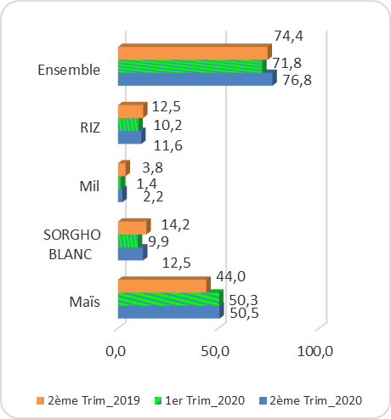
Source : INSAE, 2020

L’igname est plus chère comparativement à la même la période de 2019

Les prix des produits des racines et tubercules affichent un indice de 113,9 au deuxième trimestre 2020 contre 111,1 un trimestre plus tôt, soit une hausse de 2,5% (voir graphique n°3). Ce renchérissement est favorisé par un accroissement des indices de la patate douce, de la pomme de terre et de l’igname, respectivement de 52,9%, de 8,0% et de 3,0% en variation trimestrielle.
En glissement annuel, on enregistre une hausse de 62,8% de l’indice. Cette situation résulte de l’accroissement des indices de prix de l’igname (+118,7%) et de celui du manioc (+35,5%).

Graphique 3 : Evolution Indices Prix Tubercules
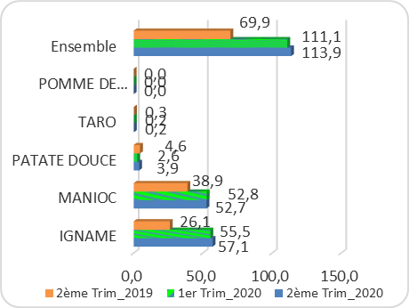
Source : INSAE, 2020

L’indice des prix à la production des légumineuses en baisse par rapport à la même période de 2019

L’indice des prix à la production des légumineuses est de 129,6 au deuxième trimestre 2020, soit une hausse de 13,3% par rapport au trimestre précédent (voir graphique n°4). Cette progression dérive des hausses des indices des prix à la production respectivement du pois d’angole (+57,4%) et du Niébé/haricot (+17,1%).
En glissement annuel, on note un repli de 15,2% de l’indice dû à la baisse des indices des prix du Niébé/haricot (-16,3%) et du voandzou
(-7,9%).

Graphique 4 : Evolution Indices Prix Légumineuses
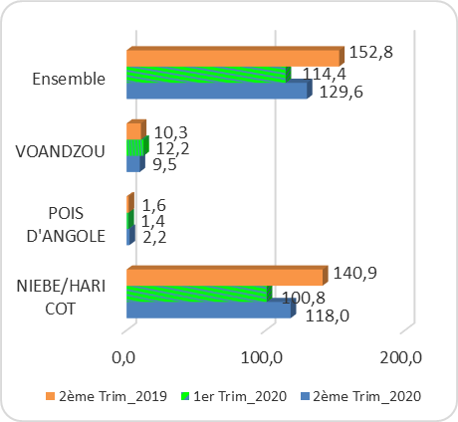
Source : INSAE, 2020

Hausse de l’indice des prix des cultures maraîchères

L’indice des prix à la production des cultures maraîchères affiche un niveau de 230,6 au 2ème trimestre 2020, soit une hausse de 17,6% par rapport au 1er trimestre (voir graphique n°5). Les indices de la tomate (+ 43,1%) et du gombo (+ 52%) ont favorisé cette évolution.
En glissement annuel, l’indice des prix des produits maraîchers présente une hausse de 5,9%, occasionnée par la hausse des indices des prix de la tomate (+24,1%) et du gombo (+22,8%) mais modéré par la baisse des indices de prix du piment (-31,2%) et des légumes feuilles (-20%).

Graphique 5 : Evolution Indice Prix Maraîchers
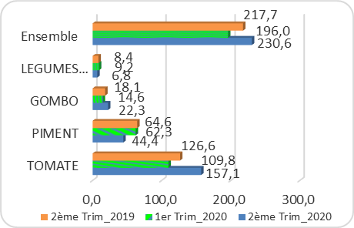
Source : INSAE, 2020

Variation des prix des produits fruitiers

En variation trimestrielle, il a été noté une hausse des prix de la banane plantain (+15,8%), du citron (+4,5%), de la papaye (+4,0%) et de la noix de coco (+0,9%). En glissement annuel, les prix moyens des fruits suivis sont tous en baisse. Ce repli serait du à l’augmentation de la production observée pour chaque spéculation concernée de 2019 à 2020.

Tableau 2 : Prix (FCFA) moyens au kg de quelques produits fruitiers.
 |  | Ananas | Banane plantain | Citron | Noix de coco sec | Oranges | Papaye
 | Trim2-2020 | 65 | 360 | 346 | 324 | 202 | 235
 | Trim1-2020 | 76 | 311 | 331 | 321 | 208 | 226
 | Trim2-2019 | 99 | 519 | 377 | 428 | 209 | 253
Variations (%) | Trimestrielle | -14,5 | 15,8 | 4,5 | 0,9 | -2,9 | 4,0
Variations (%) | Annuelle | -34,3 | -30,6 | -8,2 | -24,3 | -3,3 | -7,1
Source : INSAE, 2020

NB : les données se rapportent aux prix collectés sur les marchés primaires.

Institut National de la Statistique et de l’Analyse Economique

 : 01 BP 323 Cotonou  : (229) 21 30 82 44 /21 30 82 45  : (229) 21 30 82 46

Directeur Général : Laurent Mahounou HOUNSA

Directrice Générale Adjointe : H. Armelle C. AHAMIDE MEANGOUA

Conseiller Technique à l’Economie : Abraham Abiona BIAOU
Directeur des Statistiques et Etudes Economiques : Raïmi Aboudou ESSESSINOU
Chef Service des Statistiques et Etudes de l’Agriculture : Esther COUTHON KINSOU

Collaborateurs : Christophe ESSOUN, Expédit MADJRI

